Выбираем профессию правильно.
Советы педагога-психолога

Выбор профессии — сложный и ответственный шаг в твоей жизни!
Поэтому, чтобы не ошибиться с выбором и жить счастливой жизнью…
1) Изучи глубже самого себя:
· Разберись в своих интересах (что тебе интересно на уровне хобби, а что может стать профессией), склонностях, особенностях своего характера и физических возможностях (в этом вам помогут профориентационные занятия со школьным психологом).
· Подумай, какие у тебя сильные и слабые стороны, главные и второстепенные качества.
2)Изучи профессии
·Ознакомься с профессиями, которые соответствуют твоим интересам и способностям. Прочти побольше книг, статей, журналов, интернет источников.
· Наметь предварительно избираемую профессию. Побольше узнай о выбранной профессии. По возможности, побывай на рабочем месте специалистов, ознакомься с характером и условиями труда.
·Ознакомься с учебными заведениями, в которых можно получить избранную профессию.
3)Сопоставь свои личные качества и возможности с характером той профессии, которую ты выбрал.
4)Приняв решение, не отступай перед трудностями. Будь настойчив в достижении намеченных целей.
ОШИБКИ И ЗАТРУДНЕНИЯ ПРИ ВЫБОРЕ ПРОФЕССИИ
- Выбор профессии за компанию с друзьями(она может тебе не подойти в будущем)
- Незнание или недооценка своих физических особенностей;
- Незнание или недооценка своих психологических особенностей;
- Неумение соотнести свои способности с требованиями профессии;
- Увлечение только внешней стороной профессии;
- Ориентация на мнения других о престижности или непрестижности профессии.
УСЛОВИЕ ОПТИМАЛЬНОГО ВЫБОРА ПРОФЕССИИ
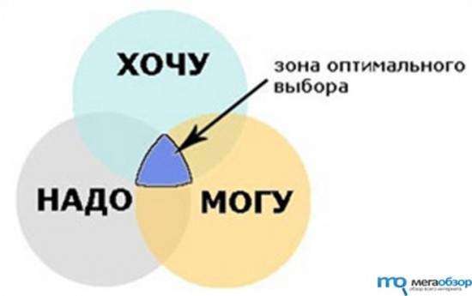
ХОЧУ — стремления личности (желания, интересы, склонности, идеалы).
МОГУ — возможности личности (состояние здоровья, способности, уровень знаний, характер, темперамент).
НАДО — потребности общества в данной профессии, и осознания необходимости затратить определенные усилия для достижения жизненно важных целей.
Планируя свою профессиональную карьеру, полезно ответить на следующие вопросы
1) От каких своих умений и способностей вы получаете наибольшее удовлетворение?
2) Каковы ваши основные интересы и любимое времяпрепровождение?
3) Какие учебные предметы у вас любимые?
4) Чем бы вы хотели заниматься каждый день по 8 часов из года в год?
5) О какой работе вы мечтаете?
6) Каким вы представляете свое занятие через 10 лет?
7) Какая работа была бы для вас идеальной? Опишите ее как можно подробнее. Представьте себя на этой работе, с кем вы работаете, как проводите время?
8) Каковы ваши критерии выбора профессии? (обязательные и желательные)
9) Какие ваши сильные стороны и навыки более всего позволяют вам считать себя подходящим для работы, которая вам кажется идеальной?
10) Какие пробелы в своих знаниях и умениях вам необходимо ликвидировать, чтобы получить идеальную для вас работу?
11) Если работа, идеальная для вас недостижима в настоящее время, то какую работу вы могли бы выполнять, чтобы продвигаться в избранном направлении?
12) С кем можно посоветоваться, чтобы получить полезную для планирования карьеры информацию?
13) И, наконец, запишите ваши ближайшие и долгосрочные цели в области карьеры и действуйте.

